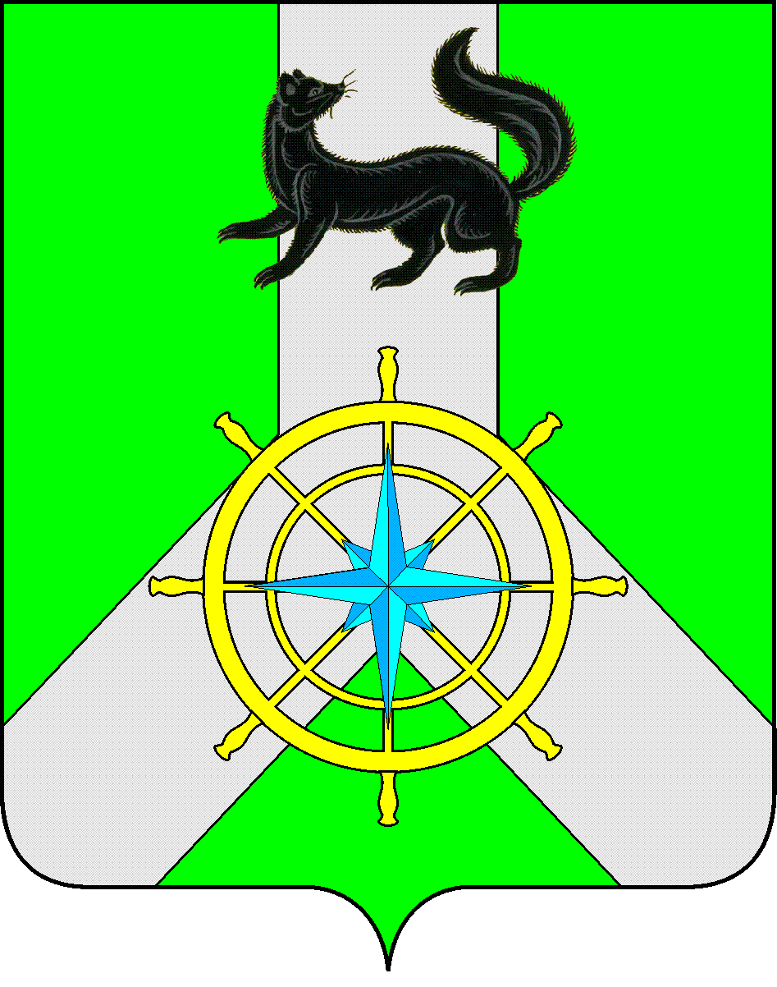

**Р О С С И Й С К А Я Ф Е Д Е Р А Ц И Я**

**И Р К У Т С К А Я О Б Л А С Т Ь**

**К И Р Е Н С К И Й М У Н И Ц И П А Л Ь Н Ы Й Р А Й О Н**

**А Д М И Н И С Т Р А Ц И Я**

**П О С Т А Н О В Л Е Н И Е**

|  |  |  |
| --- | --- | --- |
| от 06 мая 2025 года |  | № 274 |
|  | г.Киренск |  |

Об организации обеспечения безопасности людей на водных объектах на 2025 год на территории Киренского муниципального района

В соответствии со ст. 14, 15 Федерального закона от 6 октября 2003 года № 131-ФЗ «Об общих принципах организации местного самоуправления в Российской Федерации», ст. 11 Федерального закона от 21 декабря 1994 года № 68 - ФЗ «О защите населения и территорий от чрезвычайных ситуаций природного и техногенного характера», в целях обеспечения безопасности людей на водных объектах, охраны их жизни и здоровья, руководствуясь ст. 39, 55 Устава муниципального образования Киренский район, администрация Киренского муниципального района

ПОСТАНОВЛЯЕТ:

1. Утвердить план межведомственного взаимодействия по обеспечению безопасности людей на водных объектах на 2025 года на территории Киренского муниципального района (прилагается).

2. Настоящее постановление вступает в законную силу со дня его подписания.

3.Настоящее постановление разместить на официальном сайте администрации Киренского муниципального района.

4.Контроль за исполнением настоящего Постановления возложить на заместителя мэра, председателя комитета по имуществу и ЖКХ.

**Мэр района К.В. Свистелин**

Согласовано:

Заместитель мэра И.А. Кравченко

Подготовил:

Начальник отдела ГО и ЧС

Комитета по имуществу и ЖКХ администрации

Киренского муниципального района

Залуцкий Е. В., тел. 4-30-87

Лист рассылки

1. Отдел ГО и ЧС Комитета по имуществу и ЖКХ администрации Киренского муниципального района

Приложение

Утвержден

Постановлением администрации

Киренского муниципального района

от 06.05.2025г. № 274

## ПЛАН

межведомственного взаимодействия по обеспечению безопасности людей на водных объектах на 2025 года на территории Киренского муниципального района

| №  п/п | Наименование мероприятий | Дата выполнения | Ответственные  за выполнение |
| --- | --- | --- | --- |
| 1. | Проведение анализа происшествий на водных объектах Киренского района и (или) предпосылок к ним, с выявлением системных недостатков в вопросах их предупреждения | до 15 мая и 1 октября | Главы муниципальных образований Киренского района |
| 2. | Проведение рейдовых мероприятий по выявлению несанкционированных мест массового отдыха людей на водных объектах Киренского района. Информирование населения через средства массовой информации о возможных потенциальных опасностях. | с 1 июня до 1 сентября, с 1 октября до 30 декабря | Главы муниципальных образований Киренского района |
| 3. | Выработка предложений по разработке и принятию муниципальных программ, предусматривающих развитие пляжной инфраструктуры, оборудование традиционных мест массового отдыха у воды, создание и оснащение мобильных спасательных постов (в том числе с участием общественных организаций) | до 30 мая 2025 года | Главы муниципальных образований Киренского района, Киренский инспекторский участок ГИМС |
| 4. | Проведение в образовательных организациях занятий, семинаров, круглых столов, родительских собраний по обеспечению безопасности детей на водных объектах | 2025 год | Главы муниципальных образований Киренского района, Киренский инспекторский участок ГИМС, управление образования администрации Киренского муниципального района |
| 5. | Информирование туроператоров, коллективных средств размещения о необходимости проведения инструктажа для туристов и персонала о правилах поведения на водных объектах. | с 1 июня до 1 сентября, с 1 октября до 31 декабря | Главы муниципальных образований Киренского района |
| 6. | Создание условий для массового отдыха и организация обустройства мест массового отдыха населения (пляжи, места массового отдыха населения у воды), включая обеспечение свободного доступа граждан к водным объектам общего пользования и их береговым полосам. Создание условий для организации общественных спасательных постов в местах массового выхода людей к водным объектам | 2025 год | Главы муниципальных образований Киренского района |
| 7. | Создание тематической рекламы, направленной на пропаганду безопасности людей (детей) на водных объектах | до 1 ноября | Главы муниципальных образований Киренского района |
| 8. | Информирование населения о правилах безопасного нахождения на водных объектах посредством размещения в (на) общественном транспорте | 2025 год | Главы муниципальных образований Киренского района |
| 9. | Создание на официальных интернет-ресурсах администраций поселений тематических разделов по обеспечению безопасности людей на водных объектах. Размещение с периодичностью (не реже одного раза в месяц) информации о положении дел в области обеспечения безопасности людей на водных объектах, в том числе о допускаемых нарушениях правил безопасности на водных объектах, случаях гибели людей на водных объектах (в том числе детей), о наличии иных инцидентов, повлекших негативный общественный резонанс | 2025 год | Главы муниципальных образований Киренского района |
| 10. | Организация взаимодействия со СМИ по вопросам доведения правил поведения населения на водных объектах Киренского района в летний и зимний периоды | 2025 год | Главы муниципальных образований Киренского района |
| 11. | Проведение дополнительных занятий в рамках курсов повышения квалификации педагогов школьных образовательных учреждений и воспитателей детских дошкольных учреждений по вопросам обеспечения безопасности людей на водных объектах | по отдельному плану министер-ства образования Иркутской области | Управление образования администрации Киренского муниципального района |
| 12. | Информирование населения через СМИ о наличии Интернет-ресурсов, позволяющих населению доводить факты нарушений в вопросах безопасности людей на водных объектах | 2025 год | Главы муниципальных образований Киренского района |
| 13. | Организация и проведение профилактической акции «Безопасный лёд» | ежегодно | Главы муниципальных образований Киренского района, МКУ «ЕДДС-112» |
| 14. | Организация и проведение профилактической акции «Вода - безопасная территория» | ежегодно | Главы муниципальных образований Киренского района, МКУ «ЕДДС-112» |
| 15. | Организация и проведение профилактической акции «Чистый берег» | ежегодно | Главы муниципальных образований Киренского района, МКУ «ЕДДС-112» |
| 16. | Организация и проведение профилактической акции «Чужих детей не бывает», направленной на охрану жизни детей на водных объектах | ежегодно | Комиссии по делам несовершеннолетних и защите их прав администрации Киренского муниципального района |
| 17. | Внедрение в общеобразовательных организациях факультативных учебных занятий, тренингов, «открытых» уроков, тематических конкурсов, видеоуроков по безопасности людей на водных объектах | 2025 год | Управление образования администрации Киренского муниципального района |
| 18. | Организация конкурса среди учащихся образовательных организаций на лучший сценарий социального ролика по вопросам обеспечения безопасности людей на водных объектах | до 1 июня и 1 ноября | Управление образования администрации Киренского муниципального района |
| 19. | Организация разъяснительной работы по вопросам безопасного поведения на водных объектах среди объединений граждан, клубов, организаций, использующих маломерные суда в рамках своей деятельности (общественные организации (объединения) охотников и рыболовов и др). | 2025 год | Главы муниципальных образований Киренского района |
| 20. | Разработка и принятие муниципальных актов, устанавливающих временный запрет выхода людей и техники на лёд на период ледостава и весеннего ледохода | с учетом складываю-щейся оперативной обстановки | Главы муниципальных образований Киренского района |
| 21. | Установление решениями органов местного самоуправления мест для оборудования ледовых переправ (с учётом традиционно используемых населением участков водных объектов) | до 1 ноября | Главы муниципальных образований Киренского района |
| 22. | Организация установки запрещающих и информационных знаков | до 1 июня и 1 ноября | Главы муниципальных образований Киренского района |
| 23. | Обеспечение координации деятельности по поиску и спасению людей на водных объектах, расположенных на территории Киренского района | 2025 год | Киренский инспекторский участок ГИМС |
| 24. | Обеспечение правопорядка в местах массового отдыха населения у водоёмов, расположенных на территории Киренского района | 2025 год | МО МВД России «Киренский» |
| 25. | Обеспечение постоянной готовности медицинских работников для оказания медицинской помощи в местах отдыха людей на водоёмах | 2025 год | ОГБУЗ  «Киренская РБ» |